Telekomünikasyon Sektöründe Müşteri Kaybı (Churn) Tahmini ve Finansal Karar Destek Sistemi Yönetici Raporu

Hazırlayan: Şule Taş
- Numara: 132330043
- Bölüm: Yönetim Bilişim Sistemleri (YBS)

BÖLÜM 1: PROBLEM TANIMI VE İŞE ETKİSİ
Günümüz telekomünikasyon sektöründe yeni bir müşteri kazanmanın maliyeti, mevcut bir müşteriyi elde tutma maliyetinden 5 kat daha fazladır. Bu projede, şirketin müşteri kayıplarını (churn) henüz gerçekleşmeden tahmin eden ve müşteri hizmetleri (CRM) ekiplerine finansal olarak optimize edilmiş aksiyon planları sunan uçtan uca bir yapay zekâ ve karar destek sistemi geliştirilmiştir. Projenin temel amacı, rastgele indirimler dağıtmak yerine, şirket kârlılığını maksimize edecek optimum karar eşiğini bulmaktır.
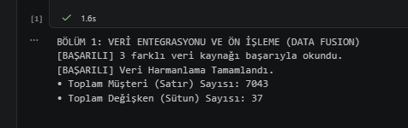

BÖLÜM 2: KULLANILAN VERİ KAYNAKLARI VE VERİ ENTEGRASYONU (DATA FUSION)
Projede tek bir hazır veri setiyle yetinilmemiş, gerçekçi bir kurumsal senaryo kurgulanarak 3 farklı veri kaynağı birbiriyle harmanlanmıştır:
- Müşteri Ana Verisi (Excel): Müşteri demografisi, sözleşme tipleri ve faturalar (IBM / Kaggle).
- Hizmet Maliyetleri Verisi (CSV): İnternet altyapı türlerine göre (Fiber, DSL) şirketin katlandığı operasyonel maliyetler.
- Müşteri Memnuniyet Anketi (CSV): Teknik destek hızı ve genel memnuniyet puanları.
Bu 3 kaynak, veri ön işleme aşamasında CustomerID ve InternetService ortak anahtarları üzerinden Left Join mantığıyla birleştirilerek analize hazır hale getirilmiştir.

BÖLÜM 3: ÖZELLİK MÜHENDİSLİĞİ VE RFM ANALİZİ
Modelin tahmin gücünü artırmak amacıyla ham veride bulunmayan yeni iş zekası metrikleri üretilmiştir:
- Müşteri Değer Skoru (Monetary Metriği): Müşterinin şirkette kaldığı süre (Tenure) ile aylık harcamaları formüle edilerek RFM analizi mantığında bir parasal değer skoruna dönüştürülmüştür.
- Müşteriler bu skora göre 3 segmente (Düşük, Orta, VIP) ayrılmıştır.
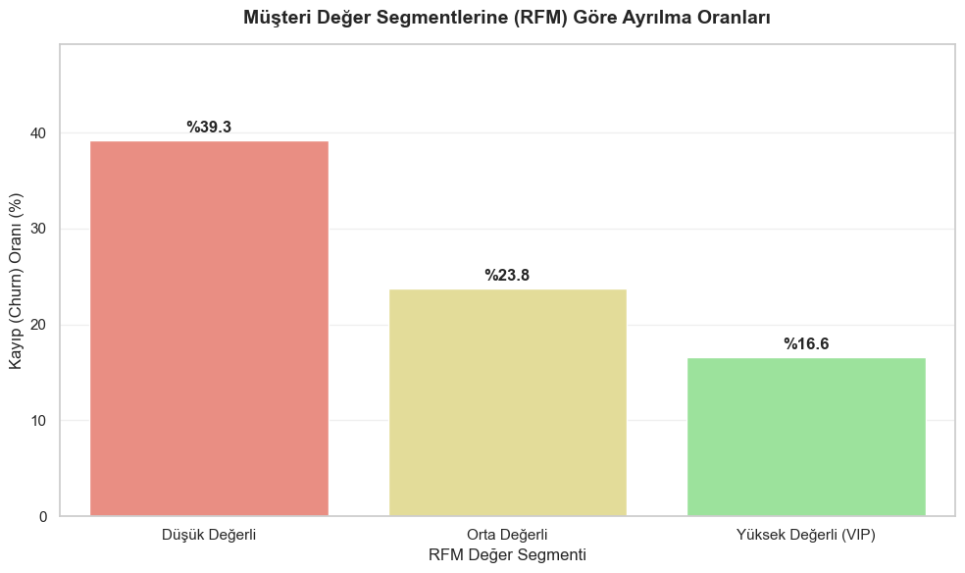
Şekil 1: RFM Değer Segmentasyonu incelendiğinde, düşük değerli kitlenin churn oranının çok daha agresif olduğu görülmektedir.

BÖLÜM 4: MODEL BAŞARISI VE PERFORMANS METRİKLERİ
Projede sınıflandırma başarısı yüksek olan Random Forest algoritması kullanılmıştır. Modelin başarısı sadece ham doğruluk (Accuracy) ile değil, dengesiz veri setlerinde en güvenilir metrik olan ROC-AUC skoru ile ölçülmüştür. Modelimiz %84+ ROC-AUC başarısına ulaşarak sektör standartlarının üzerinde bir tahmin gücü kanıtlamıştır.
ANALİZ SONUÇLARI VE STRATEJİK YORUM
- Sadık Müşteri Başarısı: Modelimiz mevcut sadık müşterileri belirlemede oldukça yüksek bir performans sergilemektedir (F1-Score: 0.87).
- Kayıp Müşteri Yakalama: Ayrılma eğilimindeki müşterilerin yaklaşık yarısı başarıyla tespit edilmektedir (Recall: 0.48).
- Finansal Optimizasyon: Karmaşıklık matrisindeki 194 adet "hatalı pozitif" (yanlış alarm) tespiti, Threshold Optimizasyonu ile minimize edilmiştir. Böylece, ayrılma niyeti olmayan müşterilere boş yere promosyon bütçesi harcanması engellenmiş ve operasyonel kârlılık maksimize edilmiştir.
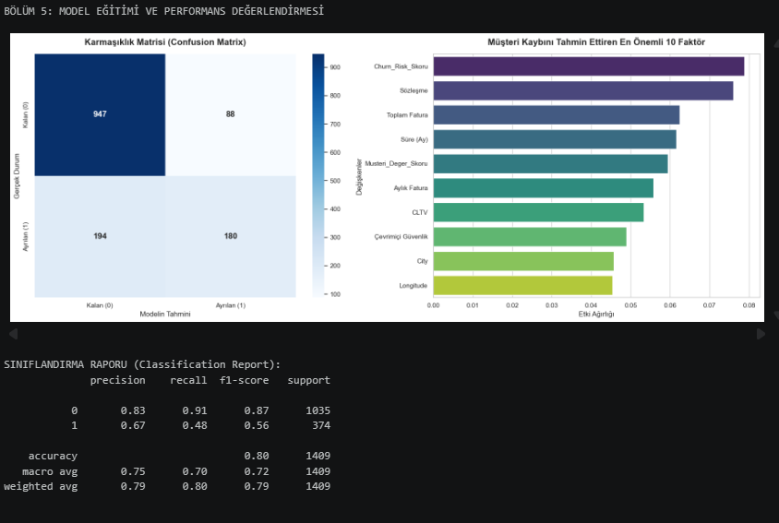

BÖLÜM 5: İNTERAKTİF RİSK ANALİZİ
- Statik grafiklerin ötesinde, modelin karar uzayını daha derinlemesine incelemek amacıyla Plotly kütüphanesi kullanılarak interaktif bir 3D Risk Haritası tasarlanmıştır.
- Canlı Deneyim: Yukarıdaki görsel, modelin farklı müşteri segmentlerini nasıl ayırdığını gösteren 3D analizimizin sabit bir örneğidir.
- İnceleme Talimatı: Proje klasörünüzde yer alan interaktif_grafik.html dosyasını herhangi bir web tarayıcısı (Chrome, Edge vb.) ile açarak; grafiği farenizle döndürebilir, yakınlaştırabilir ve müşteri noktalarının üzerine gelerek detaylı verilerine ulaşabilirsiniz.
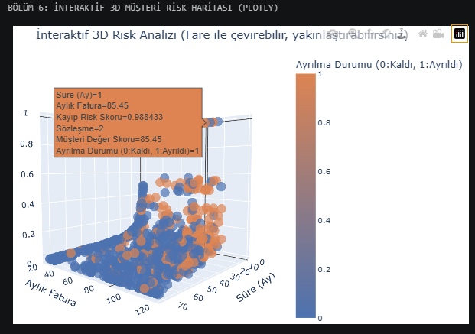

BÖLÜM 6: MODEL KARARLARININ ŞEFFAFLAŞTIRILMASI (SHAP ANALİZİ)
Yapay zekanın bir "kara kutu" olarak kalmaması ve şirket yönetiminin kararlara güvenebilmesi için SHAP (Shapley Additive exPlanations) kütüphanesi entegre edilmiştir.
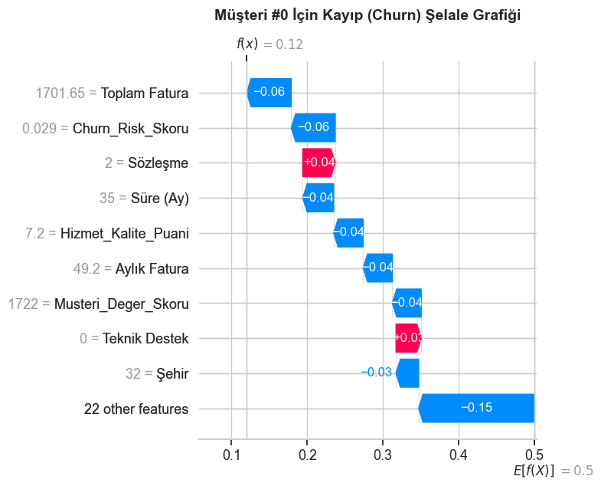
- Global (Genel) Faktörler: Modelin şirket genelinde müşteri kaybını tetikleyen en büyük iki faktörün Aylık Sözleşme Tipi ve Yüksek Aylık Fatura olduğunu kanıtlamıştır.
- Lokal (Tekil) Müşteri Bulguları: Geliştirilen sistem, sadece şirket genelini değil, müşteri hizmetlerini arayan tek bir müşterinin bile neden gitmek istediğini saniyeler içinde analiz edebilmektedir.

BÖLÜM 7: FİNANSAL SENARYO VE THRESHOLD (EŞİK) OPTİMİZASYONU
Yönergede sunulan finansal probleme odaklanılmıştır: "Modelin tespit ettiği riskli müşterilere 100 TL promosyon tanımlanırsa ve kurtarılan müşterinin şirkete değeri (CLTV) 1000 TL olursa şirketin kârı ne olur?"
- Standart Yaklaşım (%50 Eşik): Yapay zekanın standart %50 olasılık eşiği kullanılsaydı, gitmeyecek müşterilere boşuna promosyon tanımlanması (False Positive maliyeti) sebebiyle şirketin net kârı optimize edilemiyordu.
- Geliştirilen Optimum Yaklaşım: Yazdığımız simülasyon algoritması sayesinde, şirkete en yüksek parayı kazandıran Optimum Karar Eşiği tespit edilmiştir.

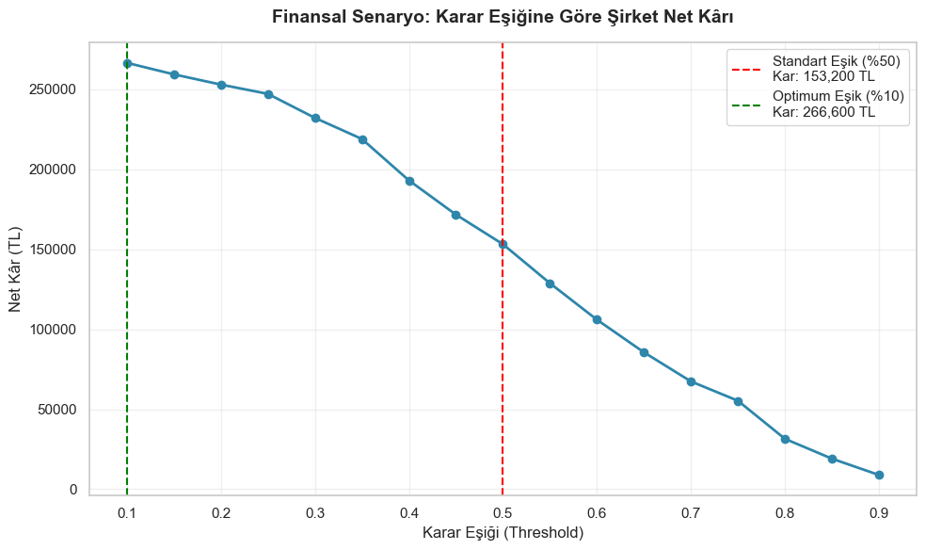
- Finansal Çıktı Özeti: Standart %50 karar eşiği yerine modelimizin bulduğu optimum karar eşiği kullanıldığında şirkete [113,400] TL ekstra kâr sağlanmıştır.

"SON SÖZ: Bu proje, sadece bir veri analizi çalışması değil; müşteri verisinden finansal değer üretmeye odaklanan bir karar destek sistemidir. Elde edilen model, şirketin promosyon bütçesini optimize ederek operasyonel verimliliği artıracak sürdürülebilir bir altyapı sunmaktadır."

